94學年度第1學期第2次月考2年級第1類組地理科試題
一、單選題 (題 每題分 共分)
1. 下列關於喀斯特地形的敘述，何者正確？ (A)屬於物理風化 (B)盛行在高溫多雨區 (C)屬於差別風化 (D)盛行在乾燥氣候區 (E)地下水面愈高愈好。
2. 「高雄萬壽山有石灰岩可作水泥工業的原料」，這表示在遠古時代，萬壽山是何種地形？ (A)酸性火山錐 (B)鹽基性的熔岩平原 (C)古陸塊的花岡岩 (D)冰河侵蝕的羊背石 (E)珊瑚礁。
3. 構造、營力、時間為地形三要素，今日大部分所見的地貌皆經歷長時期孕育而成，但下列哪一種地形例外？ (A)黃土高原 (B)火山頸 (C)火山錐 (D)鐘乳石 (E)玄武岩方山。
4. 右圖地下水剖面圖中，地下水可因壓力而自然湧流至地面的水井有哪些？
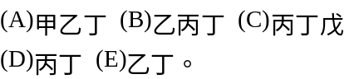 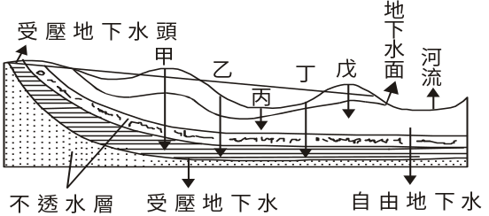
5. 南赤道洋流或北赤道洋流的補償流包括：(甲)加那利洋流；(乙)黑潮；(丙)秘魯洋流；(丁)墨西哥洋流；(戊)加利福尼亞洋流，以上正確的是： (A)甲丁戊 (B)乙丙丁(C)甲丙戊 (D)乙丙戊 (E)甲乙丙。
6. 就長程目標言，臺灣為確保水資源的不虞缺乏，避免旱象帶來嚴重的天然災害，目前最應積極優先推行哪一項措施？ (A)多建水庫 (B)河流上游集水區保育森林 (C)施行人造雨 (D)多開發地下水源 (E)推廣需水量較少的農作物。
7. 下列各種地形，何者為內營力所造成？ (A)桂林的石灰岩洞 (B)長江中游的曲流 (C)陝西省北部的黃土堆積 (D)福隆海水浴場的沙灘 (E)臺灣北部的大屯山。
8. (甲)野柳岬（海岬）；(乙)清水斷崖；(丙)大屯山；(丁)桃園台地的紅土；(戊)佳陽沖積扇。以上臺灣著名的地形景觀中，哪些是由外營力的作用而造成的？ (A)甲乙丁 (B)乙丙戊 (C)甲乙丙 (D)丙丁戊 (E)甲丁戊
9.右圖中那一種農業活動是東南亞殖民地式經濟活動的特質？
（A）甲 （B）乙（C）丙（D）丁
10.下列何者「不」會使河流因流量減少而生堆積現象？
- 河流流經透水性高的岩層 (B)降水發生變化
(C)發生河川襲奪後的搶水河 (D)河川被人為分流，用於灌溉農田。
11.. 下圖曲流中的甲岸和乙岸地形比較，正確的項目有哪幾項？ (A)abe (B)acd (C)ade (D)abc (E)bde。
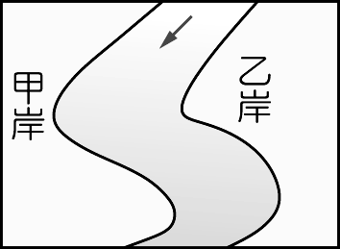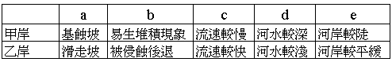
12. 在彰化平原舊濁水溪兩岸常見高於平原之小沙丘，請問這是什麼地形？ (A)人工堤防 (B)天然堤防 (C)河階 (D)斷層崖 (E)斷裂面
13. 造成河流堆積的因素很多，其中，岷江因「都江堰」分水形成「內江」、「外江」兩股河水，造成堆積增加，其主要原因是： (A)河流流幅變寬 (B)河床坡度變陡 (C)河流流量減少 (D)河中泥沙增加 (E)河床坡度變緩。
14. 中國水海岸的精華部分主要分布在東南丘陵，在東南丘陵沿海一帶可發現下列五種地形，但其中哪一項與水海岸的特徵「不」符？ (A)半島 (B)三角洲 (C)三角江 (D)島嶼 (E)谷灣。
15. 在臺灣北部的海岸一帶，常可看到：(甲)波蝕棚；(乙)海蝕崖；(丙)海蝕凹壁，等海蝕地形。若按其生成的先後次序排列，下列何者正確？ (A)甲乙丙 (B)甲丙乙 (C)乙丙甲 (D)丙乙甲 (E)丙甲乙。
16. 海岸地形敘述正確者： (甲)岩岸岬澳相間良港多；(乙)海階常見於水海岸；(丙)谷灣海岸是離水海岸；(丁)波蝕棚是典型的海積地形；(戊)臺灣西南海岸有許多潟湖被闢為魚塭或鹽田。 (A)甲戊 (B)丁戊 (C)丙丁 (D)乙丙 (E)甲乙
17. 海階階面是由何種地形演化而成？ (A)海灘 (B)潮埔 (C)沙洲 (D)海蝕平臺 (E)海蝕凹壁。
18. 西亞氣候乾燥，只有少數地區例外，其中何處終年有雨？ (A)黑海南岸 (B)地中海南岸 (C)紅海東岸 (D)紅海南岸 (E)波斯灣沿岸。
19. 西亞綠洲區居民的主食及主要輸出品，當地人稱為「阿拉伯的母親」的為何種農作物？ (A)椰棗 (B)瓜果 (C)稻米 (D)葡萄 (E)玉米。
20. 西亞與南亞地理特性比較相似的為何？ (A)山地多，山牧季移普遍 (B)人口密集，土地利用集約 (C)宗教信仰的歧異常為政治紛爭之源 (D)氣候乾燥，土地利用，牧重於農 (E)人種均屬亞利安族，語言屬印歐語系。
21. 臺灣目前到中南半島投資的類型，主要考慮下列哪一個工業區位條件？ (A)原料 (B)動力 (C)勞工 (D)市場 (E)交通。
22. 去年夏天，小華前往歐洲遊學，途中認識一位同行者。在閒聊中，小華得知這位同行者的祖籍福建，曾祖父因家鄉饑荒而移民海外，並被迫取了西班牙姓名；他的父親在求學期間，適逢政治變遷，學習了新統治者使用的英文，同時也學會了當地住民的語言；他們因為注重傳統根本，所以幾代以來還會說華語，並保留中文姓氏。這位同行者應來自何處？ (A)菲律賓 (B)新加坡 (C)馬來西亞 (D)印尼。
23. 右圖是王先生去年出外旅遊時所拍攝的某地風光。
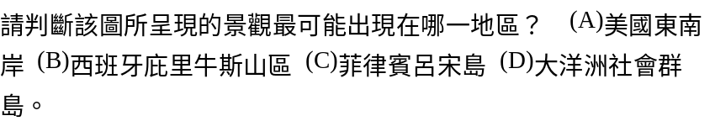

24. 西方殖民國家對東南亞的影響，「不」包括： (A)文化多元複雜 (B)日後政局發展不穩定 (C)自給式的經濟改為商品式 (D)多港口型都市 (E)稻作農業。
25. 東南亞一般劃分為中南半島和南洋群島，而馬來半島通常被歸類為南洋群島的部分，此因其在哪些方面比較類似南洋群島？ (甲)人種；(乙)宗教；(丙)經濟；(丁)氣候；(戊)地體構造。 (A)甲乙丙 (B)甲乙丁 (C)乙丁戊 (D)甲乙丙丁 (E)甲乙丙丁戊。
26. 「十七世紀起，先後成為西歐各國的殖民地，歐人利用引進外僑工人，發展熱帶栽培業，成為世界經濟作物的供應地。」這段話主要是在敘述哪一個地理區的開發？ (A)中美地峽 (B)印度半島 (C)南洋群島 (D)赤道非洲 (E)亞馬孫河流域。
27. 東南亞地區的地理特色，何者與「殖民地式經濟」的關係最密切？ (A)人種差異大 (B)文化呈過渡性色彩 (C)多港埠型都市 (D)農林礦產資源豐富 (E)大河下游為人口稠密的精華區。
28. 南洋群島上居民以信奉回教為主的地方有： (甲)印尼；(乙)馬來西亞；(丙)汶萊；(丁)菲律賓北部；(戊)菲律賓南部民答那峨島。以上正確的有幾個？ (A)一個 (B)二個 (C)三個 (D)四個 (E)五個。
29. 火山噴發方式,有的猛烈、有的寧靜,主要影響因素是什麼？ (A)岩漿性質 (B)水分含量 (C)火山口大小 (D)地形高低。
30. 印度半島人口分布以恆河三角洲最稠密，西北部最稀疏，影響此種差異的主因為何？ (A)雨量多寡 (B)緯度高低 (C)種族差異 (D)礦產有無 (E)政府政策。
31. 印度半島冬季不冷，年平均氣溫比同緯度其他地區為高的主要影響因素為：
(A)暖流 (B)海洋 (C)季風 (D)信風 (E)地形。
32. 右圖為部分西亞國界簡圖, 圖中為某一族群分布區,該民族1988年遭到伊拉克
化學武器攻擊,導致十萬族人逃至土耳其避難,另一萬多人逃入伊朗,請問此黑色
區塊的族群是那一種民族？ (A)柏柏人 (B)貝都因人 (C)庫德人 (D)匹美人。
33. 關於印度大平原東部的敘述，下則何者「錯誤」？ (A)以稻米、黃麻為
主要作物(B)為印度經濟最發達的地區 (C)最大都市哲雪鋪為鋼鐵中心
(D)地勢低平，雨量豐富 (E)為世界人口稠密區之一。
34.右圖中岩石裂隙不斷擴大,與何因素關係最密切？(A)崩壞作用 (B)風化作用
(C)侵蝕作用(D)堆積作用 。
35. 在印度推廣「綠色革命」，雖然增加當地的糧食產量，但也帶來了
下列哪一項後遺症？（A）貧富嚴重不均（B）飲用水缺乏
（C）就學機會減少（D）糧食價格偏高
36.（甲）灌溉系統完善；（乙）耕作方式集約；（丙）作物高低成層分布；（丁）農耕與畜牧並重；（戊）農場面積廣大。以上哪些為西亞綠洲農業的特色？（A）甲乙丙（B）甲乙丁（C）甲乙戊（D）乙丙戊
37. 小胖在他的旅遊日記中記載著某城市景色：「水上浮舟風光好，且把河流當街道。」形容這個城市河道、溝渠縱橫，人民自古就跟河流結下不解之緣，水上人家更是此特殊的文化景致。請問：此城市及河流為：（A）新加坡、薩爾溫江（B）德里、恆河（C）巴格達、底格里斯河（D）曼谷、昭披耶河
38.造成南洋群島降雨充沛的原因，包括：（甲）信風（乙）西風（丙）季風（丁）熱力對流（戊）地形抬昇；（己）鋒面滯留。正確的有：（A）甲丙戊（B）乙丙丁戊（C）甲丙丁戊（D）丙丁戊己
39.西亞地區氣候乾燥，農業有賴灌溉。例如：（甲）沙烏地阿拉伯：「坎兒井」；（乙）以色列：「滴灌」；（丙）伊朗：「自流井」；（丁）葉門：山區集水；（戊）科威特：海水淡化。以上正確的是：（A）乙丁戊（B）甲乙丁戊（C）甲乙戊（D）乙丙丁戊
40.「除宗教性與軍事性的都市外，西亞早期主要都市的興起，多與自然資源有關。」其所謂的「自然資源」指的是：（A）水（B）煤（C）鐵（D）石油
41. 下列選項的四張圖，是依據四種不同指標所繪製的亞洲分區圖。請問：哪一圖形最能解釋「巴基斯坦與印度的對立」以及「印尼峇里島恐怖攻擊事件」？
（A） （B） （C） （D）

◎右圖是南亞次大陸的雨量分布圖，請問：（9、10題）
42.造成此區雨量空間分佈差異的地理因素，包括：
（甲）西南季風；（乙）東北季風；（丙）板塊活動；
（丁）地勢高低；（戊）熱帶氣旋。正確的是：
（A）甲丁戊（B）丙丁戊（C）甲乙丙丁
（D）甲乙丁
43.圖中的「甲」是世界降水量最多的地區之一， 其降雨的類型是：
（A） （B） （C） （D）

44.右圖為簡易水循環圖,全球水平衡是下列那一種關係式？
（A）甲+丁=丙+戊 （B）乙+丙=丁+戊
（C）甲+戊=丙+丁 （D）甲+丁=乙+丙
45.中南半島各國文化深具多元色彩的主要原因是甚麼？（A）多樣的氣候（B）複雜的地形 （C）接觸性的地理位置（D）豐富的資源
46.右圖的農業土地利用最可能廣佈在何處？
（A）印度河平原 （B）剛果河流域
（C）婆羅洲 （D）越南紅河三角洲
47.右圖顯某區岩層剖面圖,假設要鑽石油,
在那一個地區開井,最有機會鑽探到石油？
（A）甲 （B）乙（C）丙（D）丁
48.西亞長期動盪,除了歷史宿怨,其最新也是未來最大的亂因是什麼？
- 民族（B）宗教（C）石油（D）水權
49.孟加拉目前最大困境是什麼？（A）區域發展不均（B）人口密度過高
- 技術低落（D）宗教語言複雜
50.[在印度,土壤侵蝕、土質鹽化、淹水和過度放牧,約有45﹪的耕地變為不毛之地]印度土質容易鹽化和該地那一項自然地理特性最有關連？（A）德干高原地勢由西向東傾斜（B）印度半島氣候分涼、熱、雨季（C）印度大平原在地質時代是一個海溝（D）屬於火山熔岩風化土壤易受侵蝕

